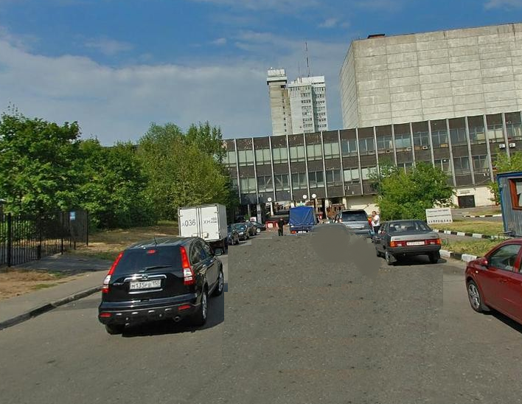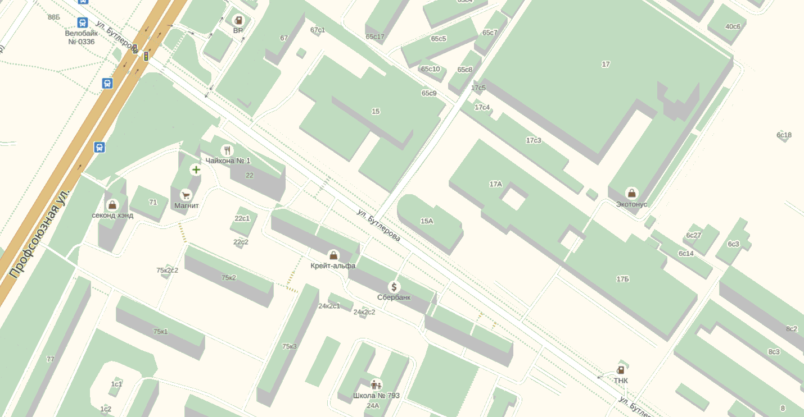

**Адрес расположения компании:**

**Москва, ул. Бутлерова, дом 17 Б. Территория бизнес – центра ФРЕШ (FRESH)**

1. **Для проезда на склад с улицы Бутлерова повернуть налево или направо в зависимости от вашего следования (см. схему).**

**После шлагбаума въехать под арку (см. фото). За аркой повернуть направо. Вторые ворота с пандусом – наш склад.**

**ул. Бутлерова**

**ул. Бутлерова**

**Из области**

**Из центра**

**Въезд под арку**

Склад.

Вторые ворота справа.

**Шлагбаум**